11.05.2020 Karta pracy. Przygotuj nożyczki i wytnij po przerywanej linii
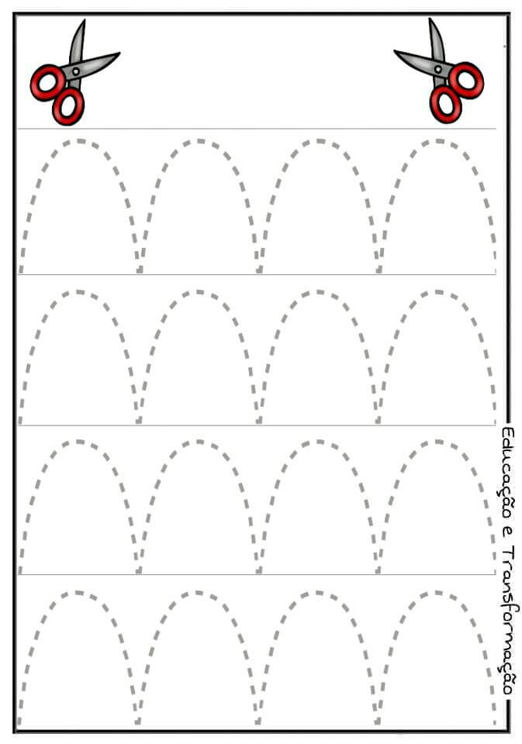
Cel: ćwiczenia motoryki małej
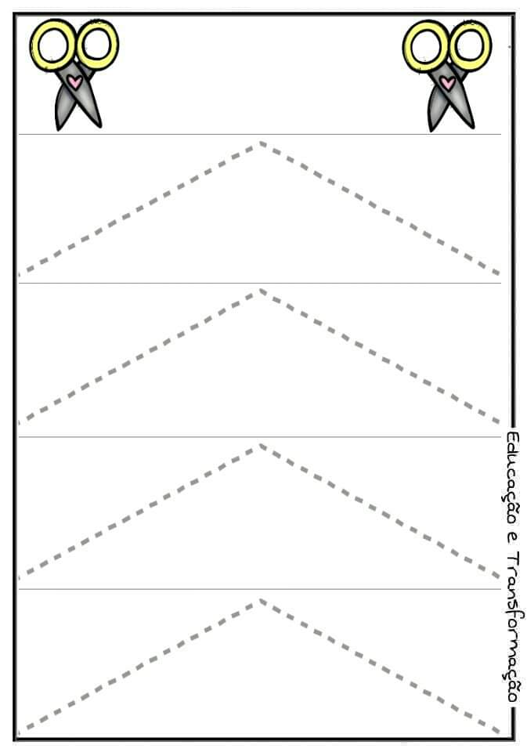

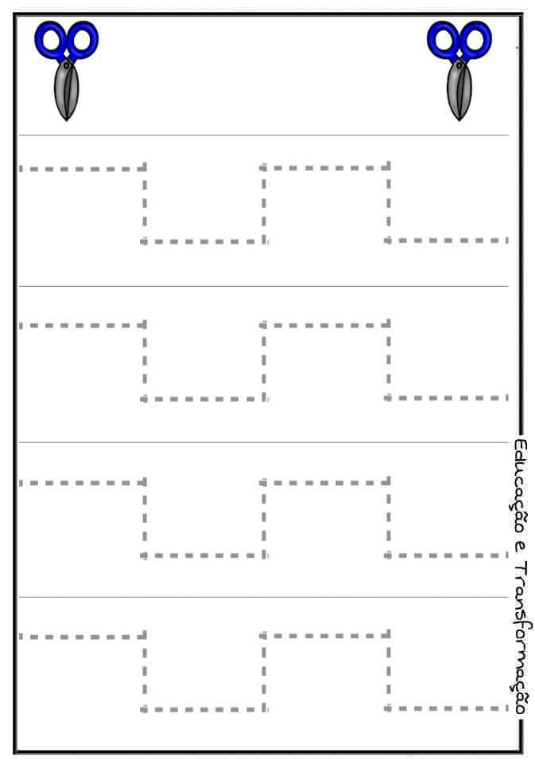

12.05.2020. Karta pracy. Przygotuj ołówek i linijkę. Narysuj odcinki od podanych miast,a następnie zmierz je linijką.
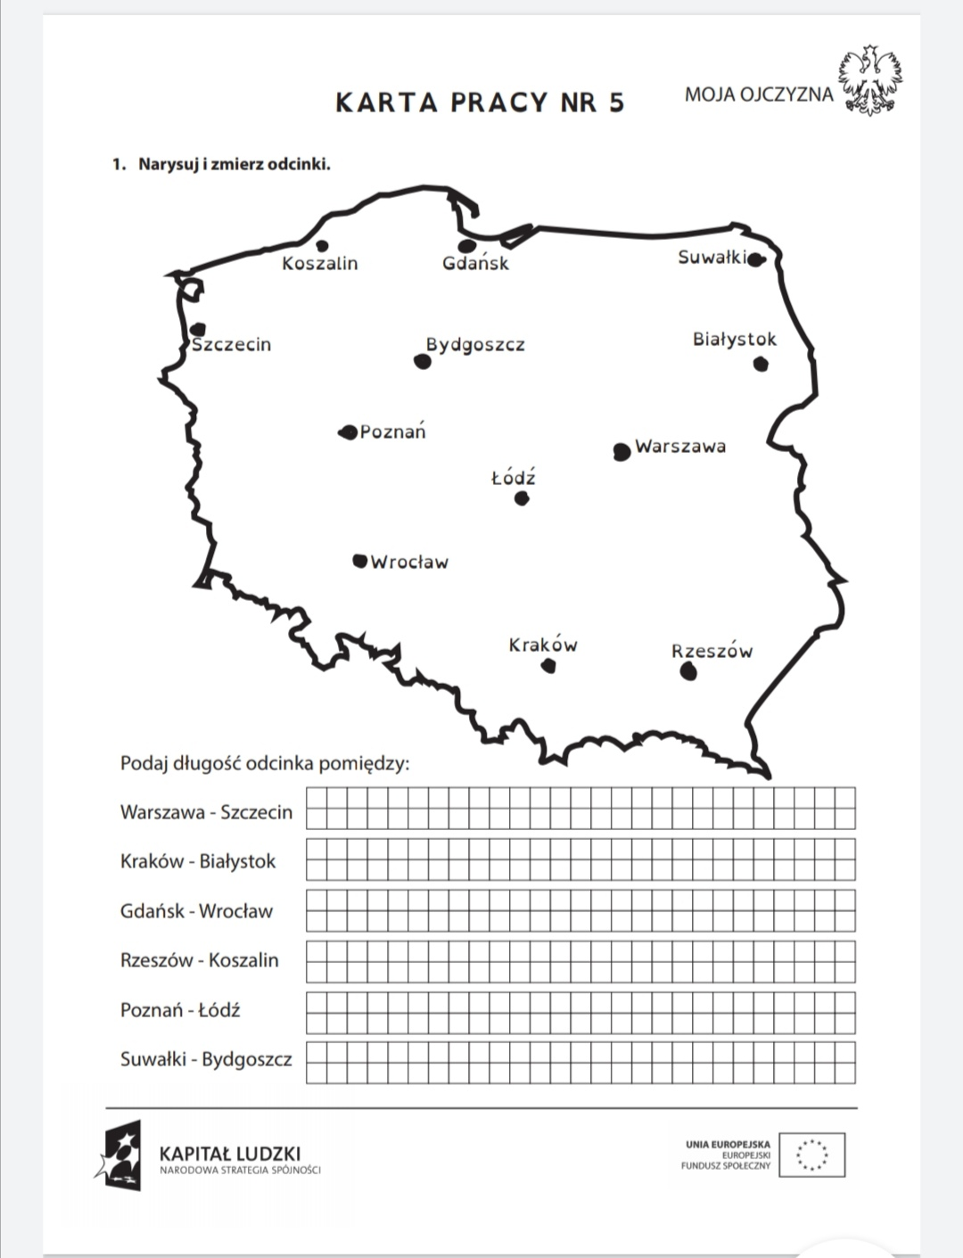

13.05.2020. Karta pracy. Wykonaj projekt kukiełki z ulubionych warzyw i owoców.
Cel: ćwiczenia motoryki małej, ćwiczenia wyobraźni
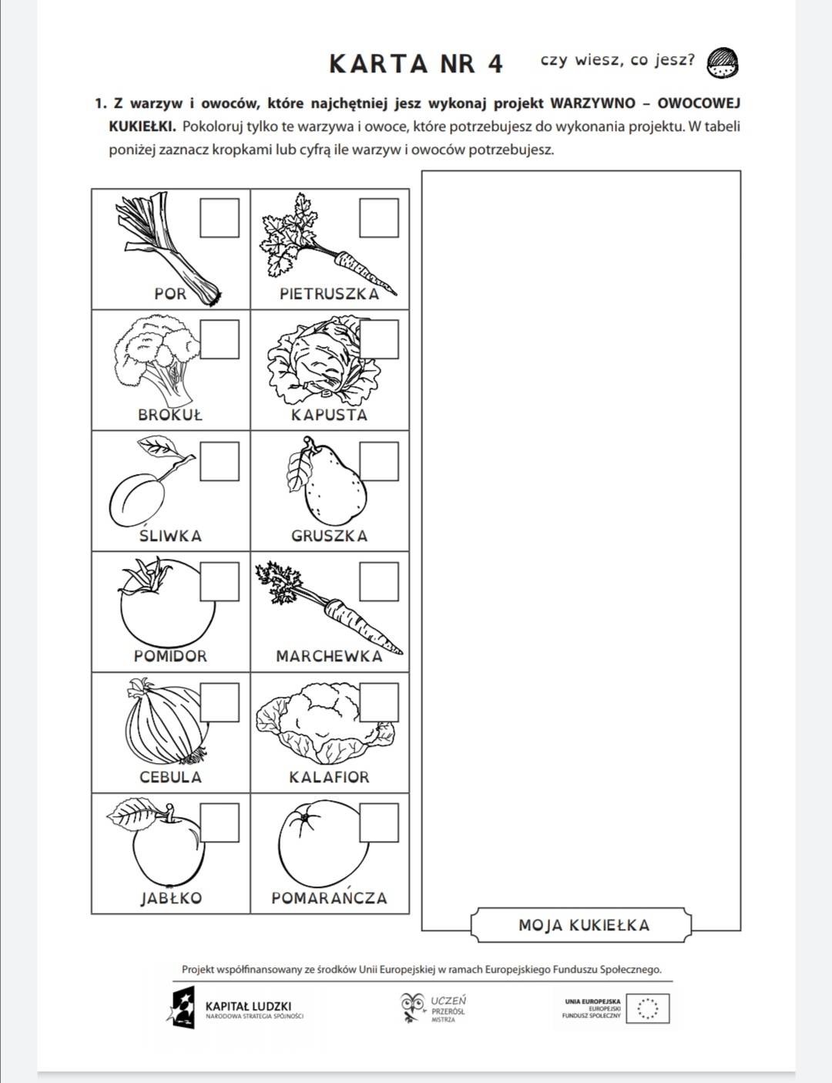

14.05.2020. Karta pracy.
Cel: Utrwalenie wiadomości na temat zachowania w lesie, ćwiczenia w dodawaniu i odejmowaniu
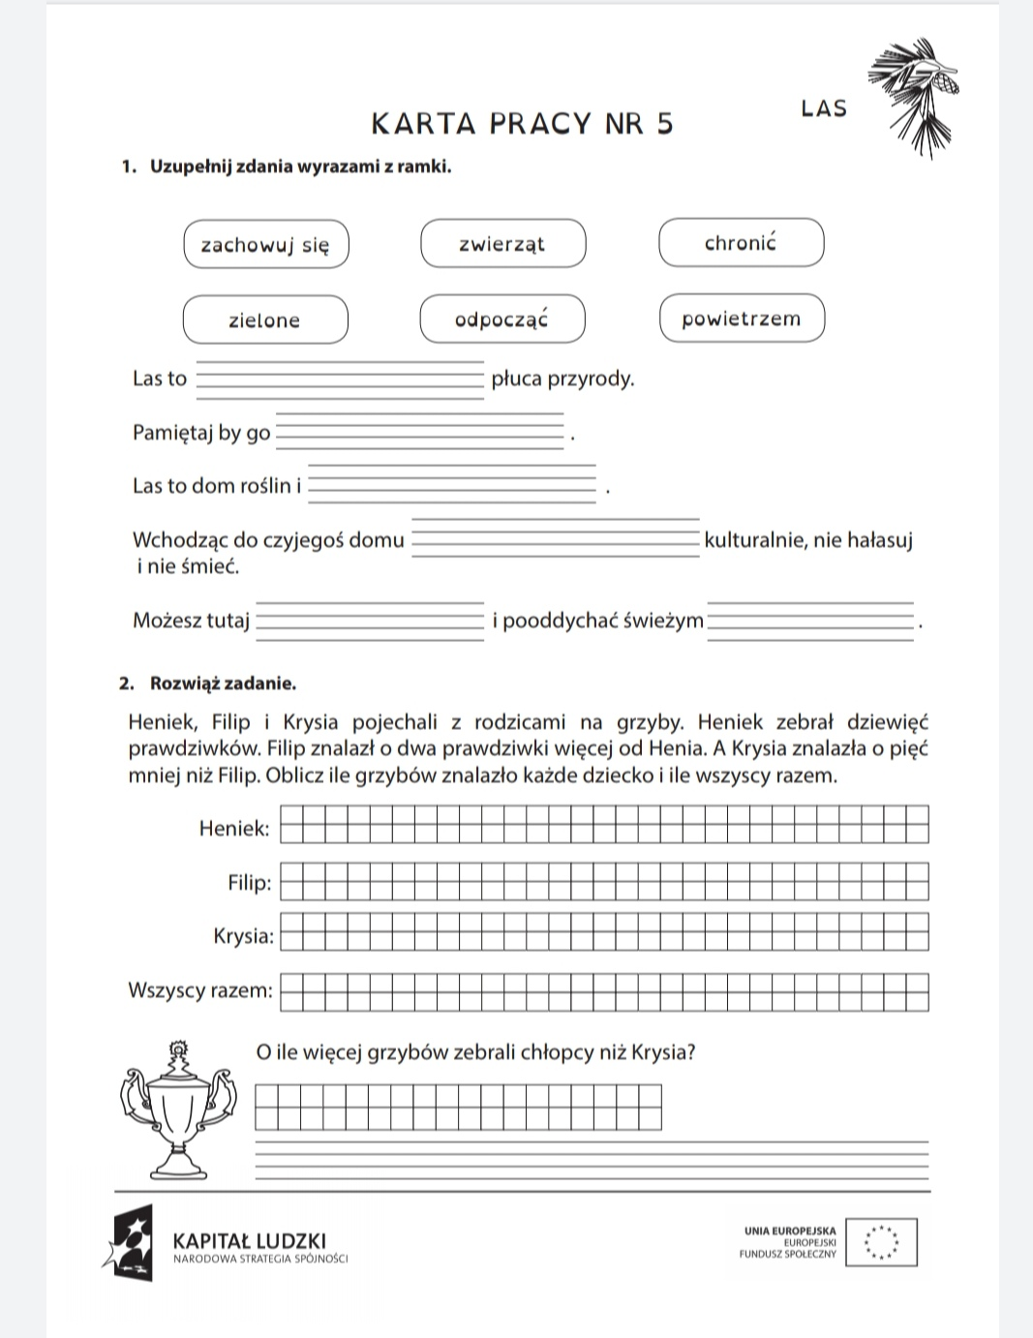

15. 05.2020. Karta pracy.
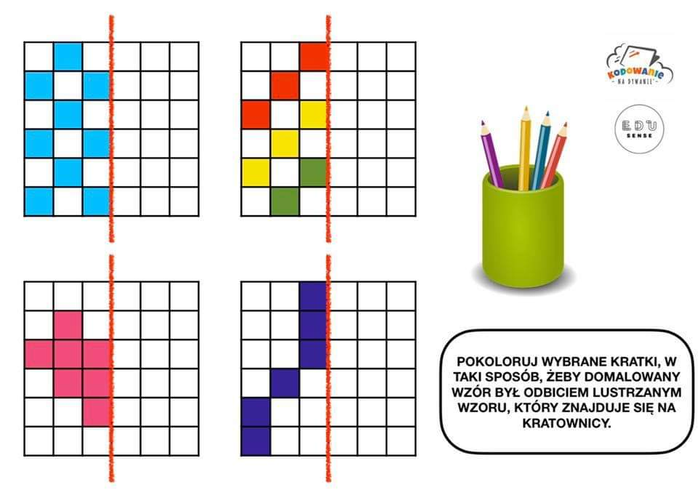
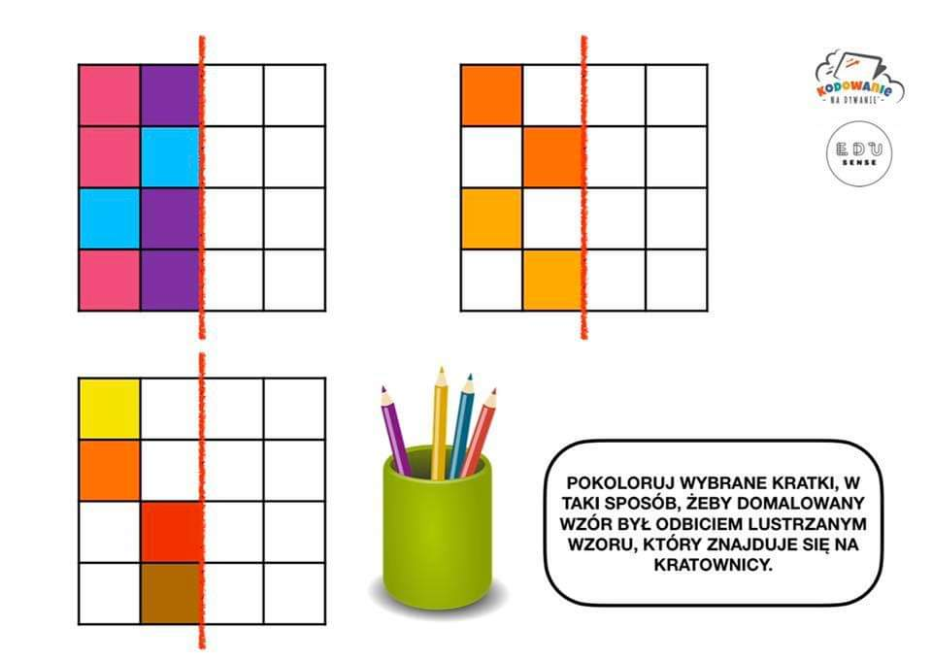
Cel: ćwiczenie logicznego myślenia

